Kristen trosopplæring
for konfirmanter og andre voksne
i Rolvsøy kirke
v/Frank Oterholt, sokneprest

8. tema – Å være kristen
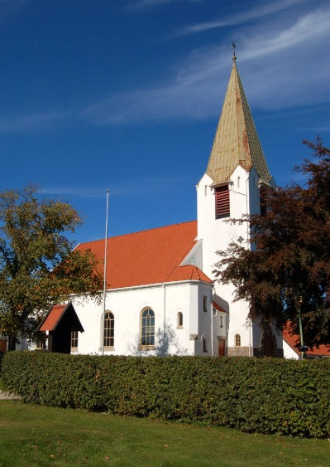

Åpenbaringstiden
Kirkeårstiden mellom jul og faste kalles åpenbaringstiden. Åpenbaringsdagen (gr. epifania) ble feiret tidlig for å understreke Jesus’ guddommelige opphav. Åpenbaringstiden er - som navnet sier, knyttet til tekster som viser oss (åpenbarer oss) forskjellige sider ved hvem Jesus er.

Misjon
Alle mennesker i hele verden trenger å få vite budskapet om hvem Jesus er. Det startet med at De vise menn reiste tilbake mot øst. Der fortalte de andre folkeslag det de hadde opplevd i Betlehem. Derfor har misjon blant andre folkeslag og kulturer alltid vært et sentralt tema i den kristne kirken. Dette temaet blir særlig forkynt i kirkene i tiden etter jul (åpenbaringstiden).

Temaer som er knyttet til kirkeårets tekster i åpenbaringstiden:
- Vismennene kommer fra Østerland.
- Jesus var med i skapelsen og kom til jorden for å dø på et kors.
- Jesus blir døpt i Jordan av Johannes.
- Jesus forvandler vann til vin i bryllupet i Kana i Galilea.

Liturgisk farge for perioden er grønn. Denne fargen viser at åpenbaringstiden skal være en vekst- og modningstid for hver enkelt kristen. Derfor heter to av søndagene i denne perioden av kirkeåret Såmannssøndag og Vingårdssøndag.

Betegnelsen såmannssøndag sier oss at Guds Ord er som et såkorn som spirer i hvert menneskes hjerte, mens vingården er et bilde på menigheten, stedet hvor di kristne ber og arbeider for å fremme Guds sak på jorden. Siste søndag i Åpenbaringstiden er fastelavnsøndag.

Hvordan er man kristen i praksis?
- Ved å følge etter Jesus.
- Ved å stole på ham og ha tillit til ham (tro på ham).
- Ved å ta etter hans idealer, gjøre som han anbefaler.
- Ved å fortelle andre om han (være misjonær).
- Ved å tolke tegnene han viser oss, når han vil si oss noe.

Følg meg!
Det var Jesus som først sa ordene ”følg meg”. Han kom en dag gående langs Genesaretsjøen i Nord-Palestina. Da så han noen fiskere som jobbet med garnene. Han gikk bort til dem og sa:

”Følg meg, så vil jeg gjøre dere til menneskefiskere” (Matteus 4,18-22):

18 En gang Jesus gikk langs Galileasjøen, fikk han se to brødre: Simon, som kalles Peter, og hans bror Andreas. De var i ferd med å kaste not i sjøen, for de var fiskere. 19 Han sa til dem: «Kom, følg meg, så vil jeg gjøre dere til menneskefiskere!» 20 Straks lot de garnet ligge og fulgte ham. 21 Da han gikk videre, fikk han se to andre brødre: Jakob, sønn av Sebedeus, og broren Johannes. De satt i båten sammen med sin far Sebedeus og bøtte garn. Han kalte dem, 22 og straks forlot de båten og faren og fulgte ham.

Menneskefiskere
Matteus forteller en lignelse som illustrerer hva Jesu mener med å ”fiske mennesker”. Jesus sammenligner mennesker med fiskene i havet. Akkurat som fiskerne drar opp fisk fra havet, skal disiplene fange inn mennesker fra det ”hav av mennesker” som bor rundt i hele verden. Disiplene skal forkynne for alle mennesker at de bør ”følge etter Jesus” (Se Matteus 13,47-48):

47 På samme måte er himmelriket likt en dragnot som ble satt i sjøen og fanget fisk av alle slag. 48 Da den var full, dro fiskerne den opp på stranden.

De første kristne hadde en fisk som sitt hemmelige symbol. Alle som så symbolet, visste at symbolbæreren var en kristen. I dag kan vi se dette symbolet på biler, tatoveringer osv.

Her er symbolet:


Det greske ordet for fisk heter ”icthys” (ἰχθύς). De fem bokstavene i dette ordet danner et akronym (et ord som er skapt av forkortelser). Her er ordets egentlige betydning på gresk: Ἰησοῦς Χριστός, Θεοῦ Υἱός, Σωτήρ. På norsk betyr det Jesus Kristus Gud Sønn Frelser.

Presten forteller om en ”følg-meg-opplevelse” i Spania i 1995:

Tegnet
Trafikken gled i en jevn strøm inn mot den spanske byen Las Palmas, provinshovedstaden på ferieøya Gran Canaria. Jeg satt bak rattet i bilen min og det var bare en knapp uke siden vi hadde ankommet det nye landet. Alt var ukjent og nytt, men arbeidet som norsk sjømannsprest på øya måtte gjøres. Jeg hadde fått beskjed fra Det norske konsulatet om at en nordmann, som hadde bodd 35 år på Gran Canaria, var død. Begravelsen skulle finne sted på øyas nye krematorium ”Tanatorio Fucasa” i Las Palmas. Jeg tok bilen for å gjøre min første tur inn til storbyen. Det var dristig, for hvordan skulle jeg finne fram på et sted hvor jeg aldri tidligere hadde vært?

El Corte Ingles
Det norske konsulatets sjåfør skulle møte meg klokken ti utenfor kjøpesenteret El Corte Ingles. Det var avtalen. El Corte Ingles er Spanias største stormagasin, men hvor lå det?

Klokken nærmet seg ti på ti da jeg så høyhusene reise seg på venstre side. Nå var jeg ganske nær byens sentrum. Jeg var stresset. Jeg visste jo ingen ting om byen Las Palmas, bare at jeg hadde en avtale klokka 10 midt inne i byen.

Og snart var klokka ti. Jeg kunne i all fall ha kjøpt meg et kart over byen, så jeg visste hvor jeg skulle kjøre, men neida, det hadde jeg ikke tenkt på.

Jeg ble mer og mer stresset. Dette burde jeg ha forberedt bedre, men dagene hadde gått så fort og oppgavene for meg som sjømannsprest i det nye landet sto allerede i kø.

Hva skulle jeg gjøre nå? Jeg kunne ikke stoppe midt på motorveien for å spørre etter veien. Man stopper jo ikke på en motorvei hvor trafikken suser av gårde. Det er livsfarlig, og ingen mennesker går langs en motorvei. Det var altså ingen å spørre om veien. Dessuten var jeg alt for dårlig i spansk på dette tidspunktet.

Jeg var fortvilet. Så tenkte jeg: Be til Gud om hjelp til å finne veien? Nei,.. først slo jeg denne tanken fra meg. Eh…, det vil si, jeg tror likevel det kunne vært kjekt med litt hjelp fra Gud akkurat nå. Kanskje Gud kunne gi meg et lite tegn på at han var der, midt i trafikken? Bare et bitte lite tegn! Jeg ba til Gud likevel.

Da skjedde det noe: Plutselig dukket det en tanke opp i hodet mitt som sa til meg:

Legg deg i høyre kjørefelt... og husk å blinke til høyre blinklys før du skifter fil! Og senk farten!

Jeg svingte mot høyre, men det burde jeg ikke ha gjort. For nå ble jeg helt låst inne av all trafikken som suste forbi meg i de tre kjørefeltene på venstre side. Og foran meg lå det en stor lastebil som stengte meg helt inne.

Ute var det 45 graders varme i lufta og airconditionsannlegget på den gamle bilen virket ikke. Uff!! Hvorfor hadde jeg vært så dum å følge den innskytelsen som dukket opp i tankene mine rett etter at jeg hadde bedt en bønn til Gud om hjelp i trafikken? Foran meg lå det en lastebil som spydde ut eksos. Jeg trodde jeg skulle krepere.

En stinkende lastebil foran meg, som kjørte i 40 km/t, på krabbegir. Jeg ville bytte fil igjen,.. ut til venstre. Nei, det var helt umulig, for bilene kom i en jevn strøm. Jeg kom meg ikke ut til venstre. Så måtte jeg bare ligge bak den hersens lastebilen, da.

Puh…, jeg ble så irritert. Se til å få opp farten da, jeg har dårlig tid! Fem minutter igjen til jeg skal være på El Corte Ingles, og nå var jeg innestengt av en stor lastebil.

Så kom det en ny tanke inn i mitt hode. Den sa:

Se rett frem! Hva for noe!!? Skal jeg se på lastebilen foran meg? Hvorfor det? Ja, se hva som står skrevet på den brede bakdøra? Hva står det skrevet på bakdøra til den store, stygge lastebilen? Jo, sannelig, det står El Corte Ingles, med store grønne, bokstaver. Og hva betyr det? Det betyr vel at lastebilen tilhører stormagasinet El Corte Ingles.... Ja, helt riktig. Og dermed er lastebilen på vei til...!?? Til, El Corte Ingles, selvfølgelig,… det kan jo alle forstå,.. og jeg er ikke helt dum heller.

Bilen skulle altså til El Corte Ingles. Og det samme skulle jeg… ☺

Ja vel, så følger jeg vell bare etter bilen, da, sa tanken inne i meg!

Ja, ikke sant?... Jo helt sant. Følg lastebilen, så kommer du fram til bestemmelsesstedet. ☺

Nå ble stemmen inne i meg plutselig helt klar: "Følg bilen" ble liksom forvandlet til "følg meg", et uttrykk jeg kjente igjen fra Bibelen.

Var det altså Gud som var ute i trafikken for å hjelpe meg? Var det Jesus som hadde styrt denne lastebilen inn i kjørefeltet foran meg slik at jeg skulle få et tegn på at jeg ikke var alene i den store verden?

Jeg begynte å be:
Kjære Gud, du er rar. Midt i trafikken viser du meg et tegn. Jeg må bare le. Gud er God, Gud er rar... Jeg senket skuldrene. Nå var jeg ikke lenger en kjempestressa prest.

Jeg så på klokka. Den var 10.00,… og der var kjøpesenteret El Corte Ingles rett foran meg. Og foran hovedporten sto konsulatets sjåfør og vinket til meg. Jeg hadde funnet fram, uten å kjenne veien. Jeg kom fram fordi jeg fulgte lastebilen, tegnet som Gud sendte meg for å lede meg til målet.

Jeg takket Gud. Jeg var altså ikke alene i det nye landet Spania. Jesus var med meg på veien. Han viste meg veien. Det eneste jeg skulle gjøre, var å ”følge han”.

FrankO… skrevet i september 1995

FØLG MEG! … for Jeg skal til El Corte Ingles i Las Palmas…

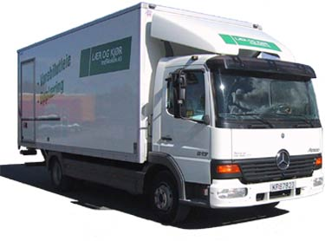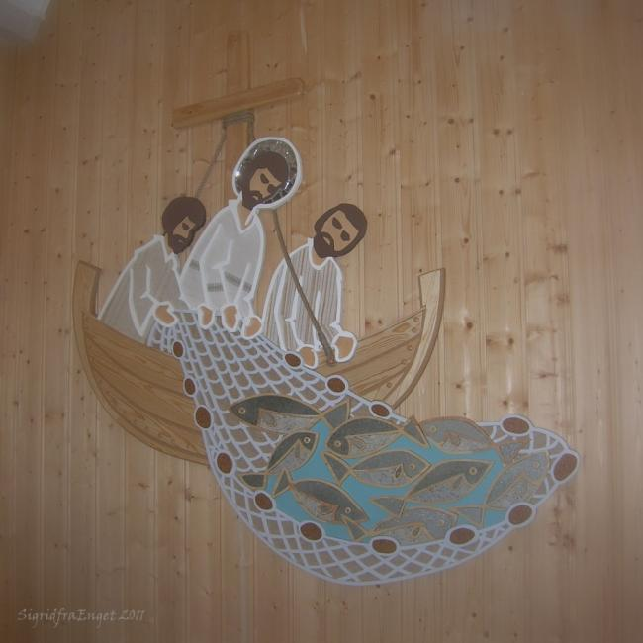
WWJD

En fin metode for å vite hvordan man kan ”følge etter Jesus”, er å bruke bokstavene WWJD som hjelpemiddel. Bokstavene står for ”What Would Jesus Do?”

Tusenvis av kristne over hele verden har i mange år gått med et armbånd med bokstavene: WWJD. Fenomenet oppsto på slutten av 1990-tallet. Plutselig gikk ”alle” med dette armbåndet, og hver gang de kommer opp i en situasjon hvor de må ta et vanskelig valg, stilte de følgende spørsmål:

- Hva ville Jesus gjort i denne situasjonen?
- Hvilket valg hadde Han rådet meg til å ta?

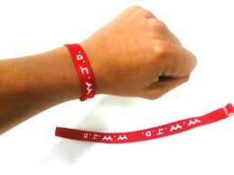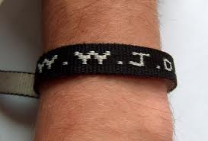

Hvordan skal vi vite hva Jesus hadde gjort dersom han måtte ta et vanskelig valg?
- Ved å lese i Bibelen kan vi lære mer om hvordan Jesus tenker og handler når han kommer opp i vanskelige situasjoner. Jesus følger alltid to prinsipper når han skal ta et valg:

- prinsipp:
Du skal elske Gud av hele ditt hjerte.
Det du velger, skal du gjøre med vissheten om at Gud vil at du skal gjøre det du har gjort.

- prinsipp:
Du skal elske din neste som deg selv.
Det du velger, skal du gjøre med vissheten om at det har vært til beste for ditt medmenneske.

Hvordan er det å være kristen?

I en konfirmantbok kan vi lese om hvordan fire konfirmanter synes det er å være kristne. Jeg har tatt ut ett eksempel:

”Selve tilværelsen ble lettere… Jeg har noe å tro på og da er det lettere å leve videre og være glad.” (Sebastian 15 år)

To bloggere:
Her er ”Følg-meg” bloggerne Camilla og Astrid. Følg dem!
http://desired.blogg.no/1261743034_flg_meg.html

En ”følg-meg” filmsnutt:
På denne videosnurten finner du en liten følg-meg-film som er laget av elever ved Bibelskolen i Grimstad:
http://blogg.kjode.no/2011/11/flg-meg-filmen.html

FrankOforever

https://www.barnogtro.no/trosopplaering-i-hjemmet/tips-til-hoytidene/aapenbaringstiden
Kolosserbrevet 1,15-20 (3. rekkes tekster).
Se: http://en.wikipedia.org/wiki/What_would_Jesus_do%3F Se også Con Dios ss. 90-91.
Eksempelet er tatt fra Con Dios 2011 s. 84-85.

